* Calcaire bioclastique à texture weckstone du Sinémurien.

Biomicrite. Bioclastes + matrice. Calcaire à fossiles. Roche exogène.

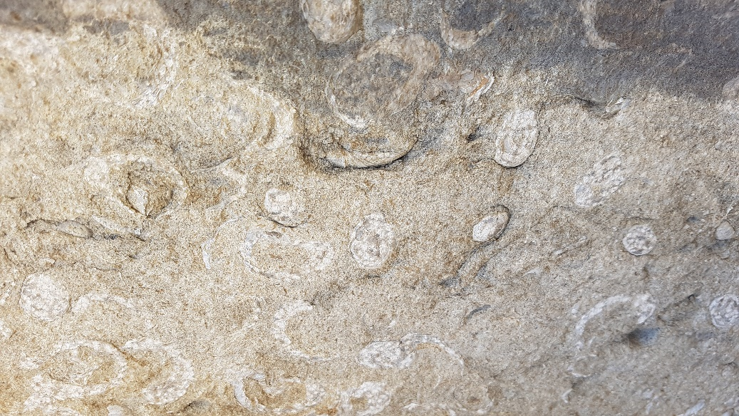

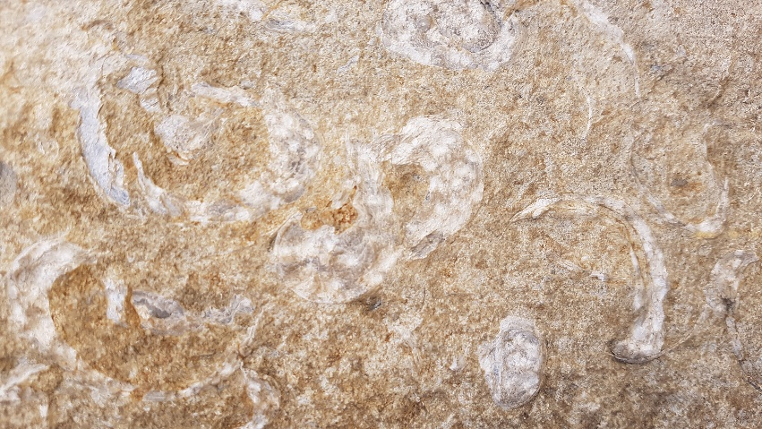

* Gneiss à feldspath et biotite en foliation. Roche endogène, roche métamorphique car déformations visibles.

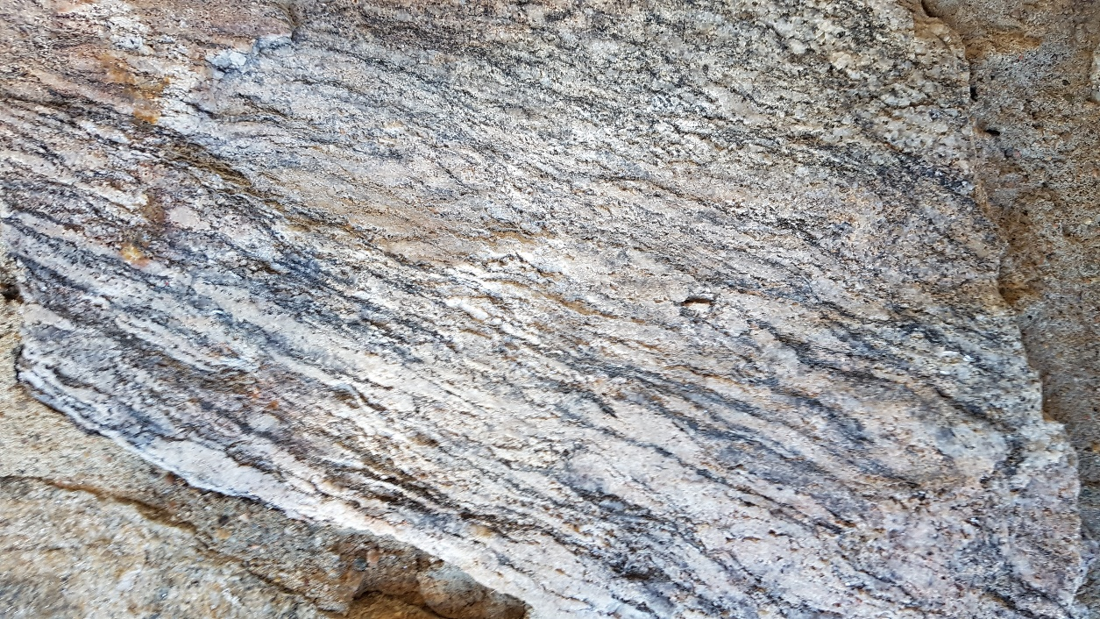

* Grès de silice du Trias (Environnement côtier).

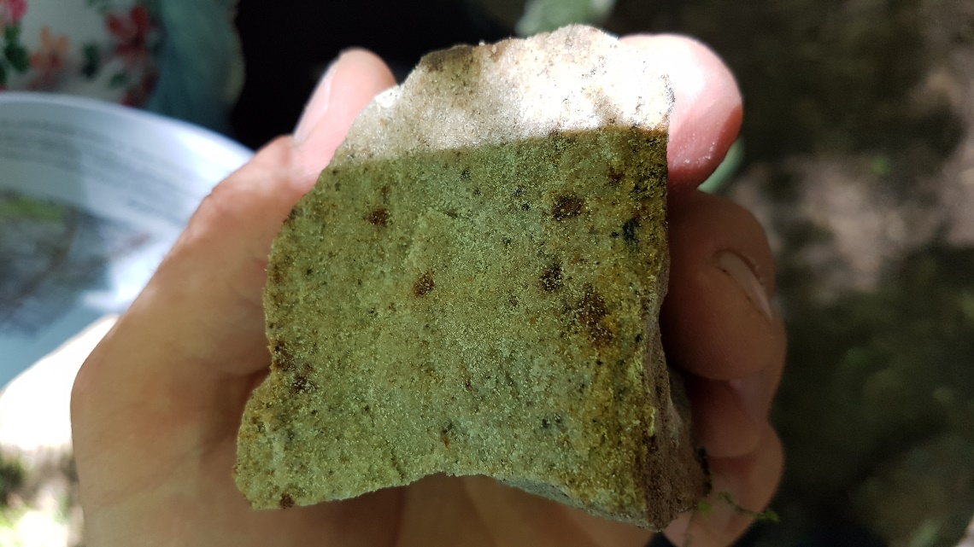

* Calcaire à Gryphées.

